

РОССИЙСКАЯ ФЕДЕРАЦИЯ
РОСТОВСКАЯ ОБЛАСТЬ
БЕЛОКАЛИТВИНСКИЙ РАЙОН
МУНИЦИПАЛЬНОЕ ОБРАЗОВАНИЕ
«ГОРНЯЦКОЕ СЕЛЬСКОЕ ПОСЕЛЕНИЕ»

СОБРАНИЕ ДЕПУТАТОВ ГОРНЯЦКОГО СЕЛЬСКОГО ПОСЕЛЕНИЯ

РЕШЕНИЕ
от 31.05.2021 № 165
пос. Горняцкий

Об определении мест для выгула домашних животных в
Горняцком сельском поселении

В целях регулирования вопросов в сфере благоустройства территории Горняцкого сельского поселения муниципального района Ростовской области в части выгула домашних животных, а также повышения комфортности и безопасности условий проживания граждан, в соответствии со статьей 8, пункта 3 части 5 статьи 13 Федерального закона от 27.12.2018 № 498-ФЗ «Об ответственном обращении с животными и о внесении изменений в отдельные законодательные акты Российской Федерации», статьей 14 Федерального закона от 06.10.2003 № 131-ФЗ «Об общих принципах организации местного самоуправления в Российской Федерации», Собрание депутатов Горняцкого сельского поселения решило:

1. Определить места для выгула домашних животных на территории Горняцкого сельского поселении согласно Приложению № 1 к настоящему решению.
2.Утвердить требования к виду и размещению указателей «выгул домашних животных» согласно Приложению № 2 к настоящему решению.
3. Настоящее решение подлежит опубликованию в информационном Бюллетени Горняцкого сельского поселения, обнародованию и размещению на официальном сайте: https://gornsp-adm.ru/sobranie-deputatov/reshenie-sobranij/resheniya-2021,в информационно-телекоммуникационной сети «Интернет».
4. Настоящее решение вступает в силу по истечению 10 дней после его официального опубликования в информационном Бюллетене Горняцкого сельского поселения.

Председатель Собрания депутатов -
Глава Горняцкого сельского поселения З.А. Баканова
поселок Горняцкий
от 31.05.2021 № 165
Приложение № 1 к
решению Собрания депутатов
Горняцкого сельского поселения
от 31.05.2021 № 165

Перечень мест
для выгула домашних животных на территории
Горняцкого сельского поселения
- х. Крутинский на север73,07 м. от ул. Родниковая территория земельного участка МВДЖ
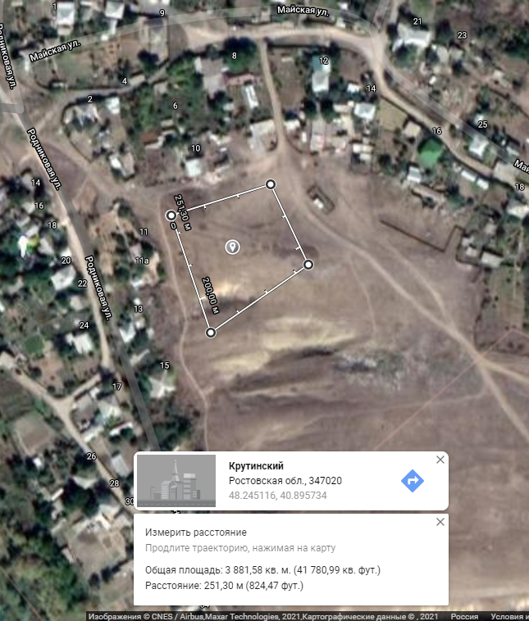
ВМДЖ

- х. Погорелов на запад 82.48 м. от ул. Шахтерская территория земельного участка МВДЖ

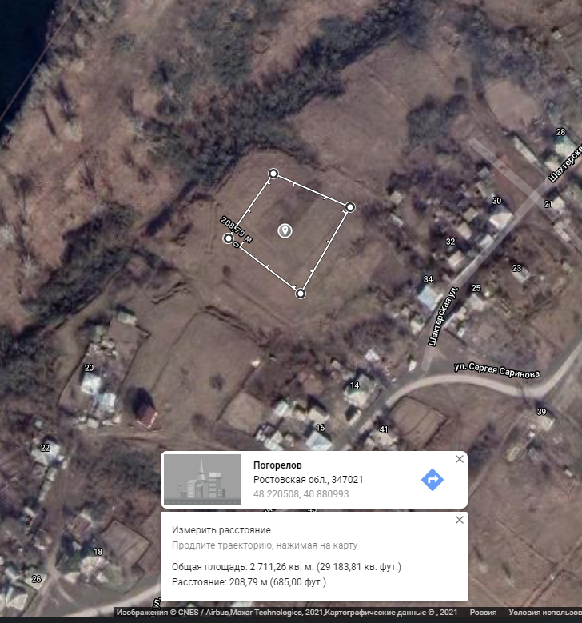
МВДЖ

- ст. Грачи на запад 81,95 м. от ул Железнодорожная территория земельного участка МВДЖ

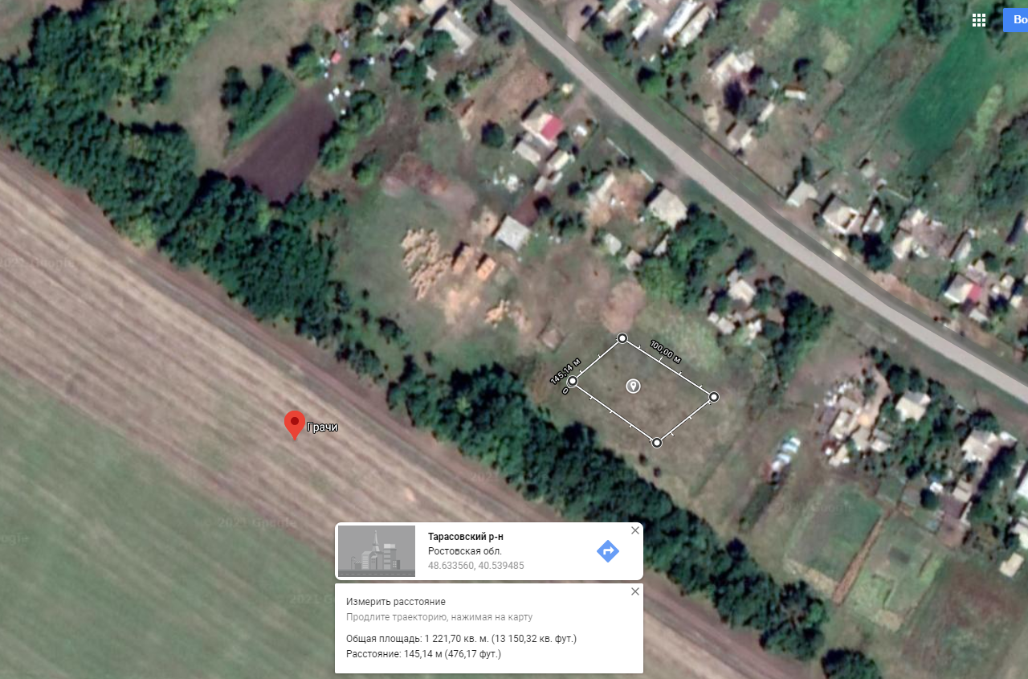
МВДЖ

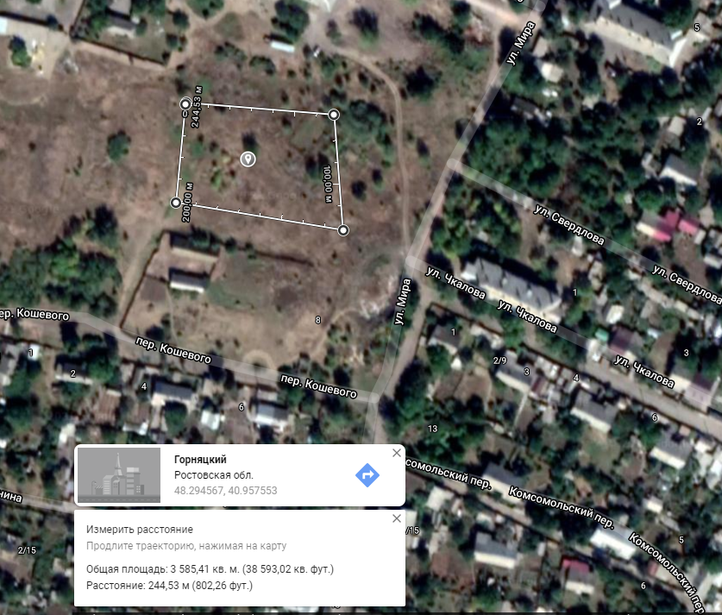
МВДЖ

4.п. Горняцкий на запад 110 м. от ул. Мира территория земельного участка МВДЖ

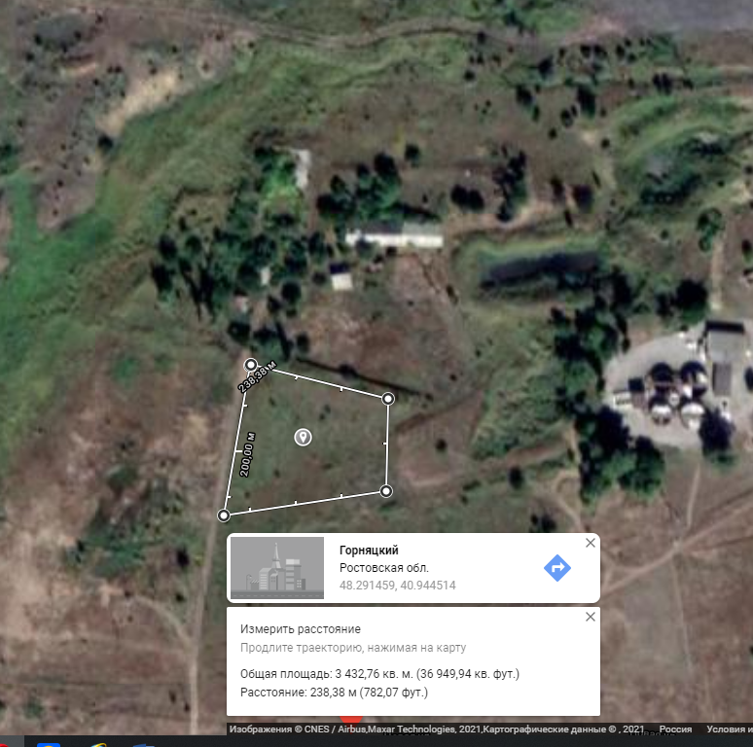
МВДЖ
5.п. Горняцкий 142,05 на север от ул. Новая территория земельного участка МВДЖ

Приложение № 2
к решению Собрания депутатов
Горняцкого сельского поселения
от 31.05.2021 № 165

Требования к виду и размещению указателей

«выгул домашних животных»

1. Границы территории места для выгула домашних животных обозначаются администрацией Горняцкого сельского поселения указателями «выгул домашних животных», размещаемые по примеру границ данной территории на высоте не ниже 1,5 метров от уровня земли, на расстоянии, обеспечивающем видимость от одного указателя до следующего ближайшего.

2. Указатели «выгул домашних животных» изготавливаются из деревянных или металлических материалов, размерами: ширина не менее 30 см., высота не менее 20 см, окрашиваются красителем красного цвета с наружной стороны периметра территории и желтого цвета с внутренней стороны периметра территории, а также снабжаются текстом красителя черного цвета «выгул домашних животных»:

2.1. Вид указателя «выгул домашних животных» с наружной стороны периметра территории.

МЕСТО

ВЫГУЛА

ДОМАШНИХ

ЖИВОТНЫХ

2.2. Вид указателя «выгул домашних животных» с внутренней стороны периметра территории.

МЕСТО

ВЫГУЛА

ДОМАШНИХ

ЖИВОТНЫХ

